3.melléklet a 9/2018. (XII.1.) önkormányzati rendelethez

Településkép védelme szempontjából kiemelt területek

      - Táj- és természetvédelem alatt álló területek
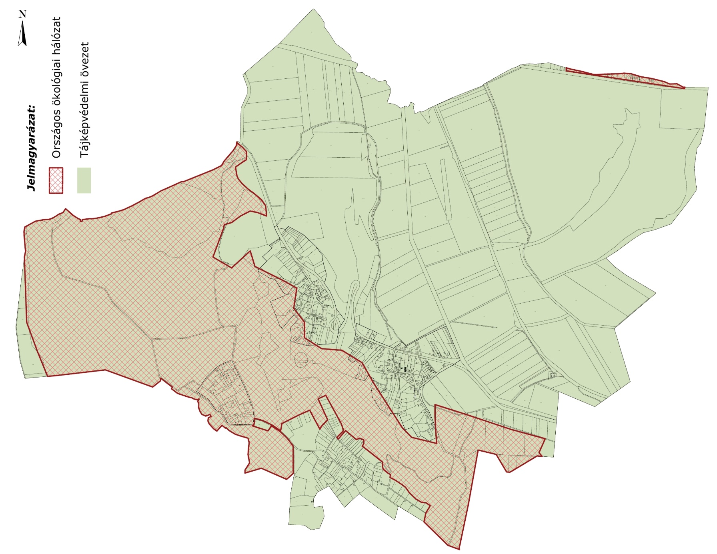
      - Örökségvédelemmel érintett területek

A település műemlékei és műemléki környezetéhez tartozó ingatlanok:
törzs-szám | azonosító | név | védelem | helyrajzi szám
8388 | 21012 | lakóház ex-lege műemléki környezete | Műemléki környezet | 258/3, 257, 255/3, 260/2, 204, 203, 202/2, 202/1, 201
8388 | 1343 | lakóház | Műemlék | 256

A település régészeti lelőhelyei:
azonosító | település | lelőhely-szám | név | HRSZ
37593 | Bodolyabér | 1 | Egyházbér | 247/3, 316, 315, 320/2, 319, 318, 317, 320/1
37594 | Bodolyabér | 2 | Kisbodolya | 58, 76, 77, 102/1

